|  |  |
| --- | --- |
|  | **Министерство науки и высшего образования Российской Федерации**  **Федеральное государственное бюджетное образовательное учреждение**  **высшего образования**  **«Московский государственный технический университет**  **имени Н.Э. Баумана**  **(национальный исследовательский университет)»**  **(МГТУ им. Н.Э. Баумана)** |

ФАКУЛЬТЕТ __«Информатика и системы управления»_________________________________

КАФЕДРА _____ «Программное обеспечение ЭВМ и информационные технологии»_________

**РАСЧЕТНО-ПОЯСНИТЕЛЬНАЯ ЗАПИСКА**

***К КУРСОВОМУ ПРОЕКТУ***

***НА ТЕМУ:***

***Магазин электронной техники «E-Tech»***

Студент _____ИУ7-66б___ **_________________ _____**Гасанзаде М.А.__

(Группа) (Подпись, дата) (И.О.Фамилия)

Руководитель курсового проекта **_________________ _____**Филиппов М.В.**__**

(Подпись, дата) (И.О.Фамилия)

Консультант **_________________ ____________________**

(Подпись, дата) (И.О.Фамилия)

*2020 г.*

**Министерство науки и высшего образования Российской Федерации**

**Федеральное государственное бюджетное образовательное учреждение**

**высшего образования**

**«Московский государственный технический университет имени Н.Э. Баумана**

**(национальный исследовательский университет)»**

**(МГТУ им. Н.Э. Баумана)**

УТВЕРЖДАЮ

Заведующий кафедрой __ИУ7__

(Индекс)

______________ _____И.В. Рудаков

(И.О.Фамилия)

« _____ » ___________ 2020 г.

**ЗАДАНИЕ**

**на выполнение курсового проекта**

по дисциплине ____________________________Базы данных____________________________

Студент группы _ ИУ7-66б____

___________________________Гасанзаде Мухаммедали Алиназим оглы__________________

(Фамилия, имя, отчество)

Тема курсового проекта ____Магазин электронной техники «E-Tech»___________________

Направленность КП (учебный, исследовательский, практический, производственный, др.)

________________________________учебный________________________________________

Источник тематики (кафедра, предприятие, НИР) ______________кафедра_______________

График выполнения проекта: 25% к ___ нед., 50% к ___ нед., 75% к __ нед., 100% к ___ нед.

***Задание:*** разработать web-приложение (интернет-магазин), занимающийся продажей электронной техники и комплектующих. Организовать поддержку добавления, хранения, редактирования, и

удаления информации о клиентах/работниках/товарах. Поиск по фильтру/названию товара, а также позволять вводить информацию о проданном товаре в журнал продаж.

***Оформление курсового проекта:***

Расчетно-пояснительная записка на 40-50 листах формата А4.

Перечень графического (иллюстративного) материала (чертежи, плакаты, слайды и т.п.)

Расчетно-пояснительная записка должна содержать постановку введение, аналитическую часть, конструкторскую часть, технологическую часть, экспериментально-исследовательский раздел, заключение, список литературы, приложения.

На защиту проекта должна быть представлена презентация, состоящая из 15-20 слайдов. На слайдах должны быть отражены: постановка задачи, использованные методы и алгоритмы, расчетные соотношения, структура комплекса программ, таблица классов, интерфейс, характеристики разработанного ПО, результаты проведенных исследований.

Дата выдачи задания «20» апреля 2020 г.

**Руководитель курсового проекта**  _________________ ____Филиппов М.В.__

(Подпись, дата) (И.О.Фамилия)

**Студент _________________ ______**Гасанзаде М.А.**_**

(Подпись, дата) (И.О.Фамилия)

ОГЛАВЛЕНИЕ

ВВЕДЕНИЕ 4

I. ИССЛЕДОВАТЕЛЬСКАЯ ЧАСТЬ. 5

1.1. Описание предметной области 5

1.2. Выделение понятий предметной области в составление глоссария 9

1.3. Предварительная требования к информационной системе 12

1.4. Составление диаграммы прецедентов 14

1.5. Описание вариантов пользования 15

1.6. Составление подробного словесного описания вариантов использования 17

1.7. Упрощенная диаграмма последовательности 20

1.8. Составление диаграммы классов 23

1.9. Разработка схемы базы данных 24

II. КОНСТРУКТОРСКАЯ ЧАСТЬ 26

2.1. Техническое задание 26

2.1.1. Введение 26

2.1.2. Основания для разработки 26

2.1.3. Назначение разработки 26

2.1.4. Требования к программе или программному изделию 26

2.1.5. Требования к программной документации 27

2.1.6. Технико-экономические показатели 27

2.1.7. Стадии и этапы разработки 27

2.1.8. Порядок контроля; 28

2.2. Архитектура программного обеспечения 28

2.3. Выбор среды и языка разработки серверной части 28

2.4. Используемые инструменты и технологии веб-приложения 30

2.5. Реализация 30

2.5.1. Организация просмотра истории заказов 38

ЗАКЛЮЧЕНИЕ 41

ИСПОЛЬЗОВАННАЯ ЛИТЕРАТУРА 42

# ВВЕДЕНИЕ

**Актуальность** – В настоящее время базы данных повсеместно используются не только в большом, но и в малом бизнесе, т.к. значительно упрощают контроль и счёт товаров. Хоть и ранее, они использовались лишь крупными корпорациями и в вычислительных средах. База данных облегчает работу с огромной информацией, необходимой для организации интернет-магазина.

**Цель данной работы** – Решить проблемы предметной области, такие как:

1. Проблема надежности хранения данных.
2. Использование большого объёма бумажных документов.
3. Трата большого количества времени на заполнение документов и их поиск.

**Возможности системы –** Основными возможностями системы будут являться:

* ввод и хранение информации о товарах в магазине;
* ввод и хранение журналов продаж;
* предоставление отчетов о поступлении товаров, продаже товаров, а также о выручке и прибыли.

# I. ИССЛЕДОВАТЕЛЬСКАЯ ЧАСТЬ.

## 1.1. Описание предметной области

Магазин электронной техники “E-Tech” занимается следующим видом деятельности:

* Продажа электронной техники и комплектующих

Предметной областью информационной системы является деятельность магазина, которая выступает посредником между **производителем и покупателем (клиентом)**.

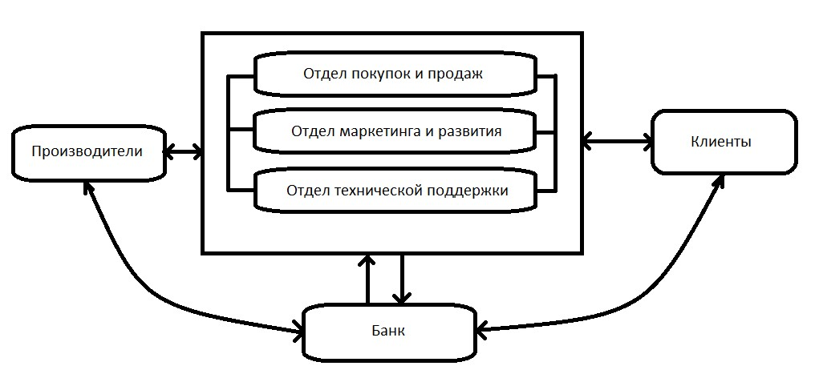

Рис. 1 – Схема работы магазина

**Цели магазина:**

* Достичь наибольшей популярности среди других магазинов в этой области;
* Обеспечить максимальный комфорт клиентам при пользовании данным ресурсом;
* Обеспечить всем производителям равные условия для конкуренции;
* Создать общую систематизированную базу электронной техники и комплектующих;

**Взаимодействие с производителем:**

**Отдел покупок и продаж** регистрирует нового производителя в **каталоге «Производители»**. Далее происходит рассмотрение предложения о сотрудничестве от производителя на продажу электронной техники (комплектующих) и принятие решении о проверке **товара**. Составляется **акт** об электронной техники (**комплектующих**), где **производитель (поставщик)** указывает название, описание, стоимость товара.

При отказе производителя (поставщика) от новой цены, оформляется акт об отказе **(заносится в журнал регистрации актов)** и его товар не принимается.

При согласии, **Отдел покупок и продаж** оформляет **накладную**, закрепляющий право производителя за его товаром. Оформляется **договор** об оказании **услуг**, где ставится подпись производителя товара и представителя Отдела покупок и продаж, указывается дата, реквизиты обеих сторон.

**Отдел покупок и продаж** заносит в **журнал регистрации актов** реквизиты производителя и передает копии акта о характеристиках электронной техники (комплектующих), договор об оказании услуг в **Отдел по маркетингу и развитию.**

**Отдел по маркетингу и развитию** занимается созданием **каталога «Товары»**, где содержится описание электронной техники, стоимость, информация о **производителе**. Дополнительно приобретается таргетированная реклама в социальных сетях с целью привлечения новых клиентов. Оформляется **акт** о выполненных работах, ставится подпись Представителя Отдела маркетинга и развития, указывается дата завершенных работ и копия документа передается в Отдел технической поддержки.

**Отдел технической поддержки** при получении акта о выполненных работах вносит данные о новом товаре в **журнал доступных товаров**, указывая дату внесения товара. Составляется **акт** о завершении работы с подписями представителей Отдела маркетинга и технической поддержки, который передается в Отдел покупок и продаж. Копия данного документа отсылается по почте производителю.

**Отдел покупок и продаж** передает реквизиты производителя и магазина в **Банк**, где заключается договор о взаимовыручке. Одна копия договора отсылается производителю, вторая передается в магазин. Происходит создание *«денежного коридора»*. Товар выставляется в магазине и становится доступен для всех верифицированных пользователей.

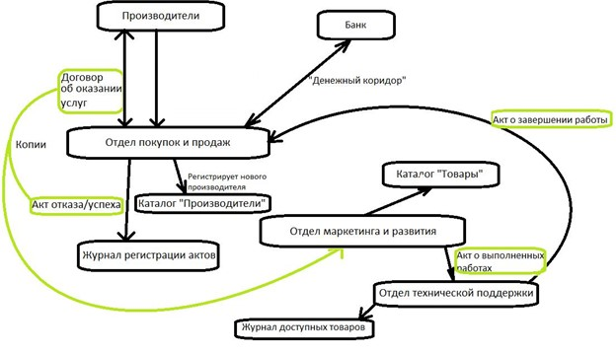

Рис 2. – Схема работы магазина (техническая часть)

**Взаимодействие с клиентом:**

Перед просмотром и выбором товара клиент обязан пройти **верификацию**.

При верификации клиент указывает о себе личную информацию - Фамилию, Имя, Отчество (необязательно), контактный телефон, дату рождения, электронную почту. Также при верификации необходимо поставить роспись «Соглашения об обработке персональных данных». После заполнения всех данных продавец магазина проверяет их корректность и достоверность.

Данные пользователя, прошедшего проверку, вносятся в журнал учета клиентов. После **верификации**, клиенту становятся доступны все возможности, а именно – покупка/заказ/предзаказ товаров, консультация в **Отделе технической поддержки**.

Если пользователь умышленно заполняет данные некорректно, продавец обязан внести клиента в «черный список» на 30 дней, с указанием даты внесения. С этого момента клиенту будет отказано в обслуживании на определенный срок. Повторное внесение в «черный список» влечет за собой пожизненный отказ в обслуживании клиента.

При покупке товара пользователь отправляет *платежное поручение* в Банк, где указывается сумма и реквизиты магазина. Клиент оплачивает товар, ему возвращается чек в электронном виде от Банка.

**Задачи Отдела покупок и продаж:**

* Рассмотрение заявок и регистрация новых производителей в каталоге «Производители»;
* Назначение новой цены товару производителя, исходя из расчетов прибыли с продаж данного продукта;
* Передача реквизитов производителей и магазина Банку.

**Задачи Отдела технической поддержки:**

* Проверка данных продукта и производителя;
* Осуществление гарантийного ремонта/возврата средств;
* Оформление запроса в Банк о возврате денежных средств клиенту;

**Задачи Отдела маркетинга и развития:**

* Оформление каталога с указанием всех необходимых данных о товаре;
* Размещение рекламы о товаре производителя;
* Продвижение магазина, реклама;

**Документы, участвующие при регистрации производителя и его товара:**

* **Журнал** регистрации актов;
* **Акт** о технических характеристиках;
* **Договор** об оказании услуг;
* Акт о выполненных работах;
* Акт о завершении работы;
* Договор о взаимовыручке;

**Документы, участвующие при регистрации клиента (пользователя):**

* Документ «Соглашение об обработке персональных данных»;

## 1.2. Выделение понятий предметной области в составление глоссария

Понятия предметной области можно выделить из Описания взаимодействия с производителем электронной техники, а также из Взаимодействие с клиентом:

1. ***Покупатель, клиент, пользователь*** – частное лицо или организация, которая покупает товар в магазине и использует для расчетов за покупку Банк.
2. ***Магазин (Отдел покупок и продаж, Отдел маркетинга и развития, Отдел технической поддержки)*** – сервис по продаже электронной техники и комплектующих, которые разработаны и поддерживаются сторонними компаниями.
3. ***Производитель, издатель, поставщик*** – имеет товар, который продает, используя услуги магазина, расчеты и вычеты производятся через Банк.
4. ***Банк*** – здесь рассматривается, как организатор расчетов между объектами. Принимает платежное поручение от пользователя для передачи средств.

Банк создает «денежный коридор» между магазином и производителем.

1. ***Продукт, товар***– здесь рассматривается, как результат деятельности производителя (электронной техники и/ или комплектующие).
2. ***Пользовательские данные***– данные, которые передает пользователь при авторизации в магазине. К ним относится Фамилия, Имя, Отчество (необязательно), контактный телефон, дата рождения, банковская карта, пароль.
3. ***Каталог «Производители»*** – картотека производителей, где у каждого производителя указывается название, продукт, закрепленный за ним, дата обращения в магазин.
4. ***Каталог «Товары»*** – картотека товаров, где у каждого производителя указывается название, технические характеристики и дата добавления товара в магазин.
5. ***Заявка*** – заявление о предоставлении прав на продажу товара.
6. *«****Денежный коридор****»* – это организованный поток денежных средств между такими объектами как магазин и производитель, поддержку которого обеспечивает Банк.
7. ***Администратор*** – лицо, наделенное рядом полномочий для поддержания порядка на страницах сайта.
8. ***Верификация*** – введение пользователем своих личных данных для пользования услугами магазина.
9. ***Запрет*** – это способ регулирования поведения и действий клиента, опирающийся на соглашения между магазином и клиентом.
10. ***Платежное поручение*** *–* запрос пользователя на перевод денежных средств от своего лица в бюджет магазина через Банк.
11. ***Акт*** *— это* документ, который подтверждает какой-то установленный факт, произошедшее событие или имеющее место действие. Составляют его несколько лиц.
12. ***Договор*** *–* это письменное соглашение, решение о будущих действиях и обязательствах, которое принимается между магазином и производителем.
13. ***Администратор базы данных*** — лицо, отвечающее за выработку требований к базе данных, её проектирование, реализацию, эффективное использование и сопровождение, включая управление учётными записями пользователей БД и защиту от несанкционированного доступа. Не менее важной функцией администратора БД является поддержка целостности базы данных.

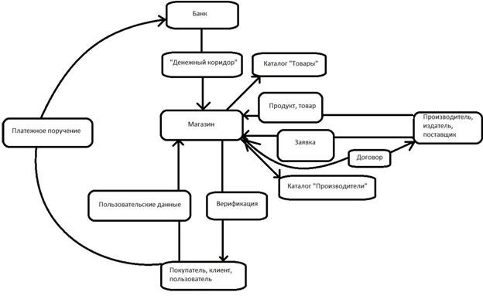

Рис. 3 - Диаграмма основных понятий предметной области и связей между ними

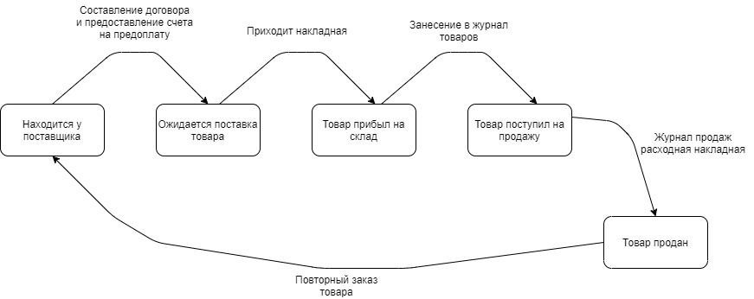

Рис. 4 - Схема движение товара

## **1.3. Предварительная требования к информационной системе**

На основе анализа предметной области можно сформулировать следующие предварительные требования к информационной системе:

**Функциональные требования**

FR010. Система должна позволять вводить, хранить, редактировать и удалять информацию о клиентах.

FR020. Система должна позволять вводить, хранить, редактировать и удалять информацию о работниках магазина электронной техники.

FR030. Система должна позволять вводить, хранить, редактировать и удалять информацию о товарах и услугах.

FR040. Система должна позволять вводить информацию о проданном товаре в журнал продаж.

FR050. Система должна предоставлять информацию о результатах работы магазина электронной техники за выбранный период времени: о поступивших товарах, проданных товарах, проведенных приемах пациентов.

FR060. Система должна позволять вводить информацию о поступившем товаре в журнал регистрации принятых товаров.

FR070. Система должна предоставлять возможность просмотра каталога товаров и услуг.

FR080. Система должна обеспечивать поиск товара.

FR090. Поиск должен производиться по всем параметрам каждого вида объектов.

FR100. Система должна предоставлять возможность фильтрации, сортировки и настройки отображения данных.

FR110. Система должна автоматически создавать согласие на обработку персональных данных.

FR120. Система должна позволять работать с производителем по предоплате, а значит создавать следующие документы: заявку на поставку, **договор поставки товара,** счет-фактура, счет на предоплату.

FR130. Система должна позволять вести журнал регистрации входящих документов и журнал наличия товара.

FR140. Система должна сохранять информацию обо всех поступлениях товаров в приходной накладной и обо всех их продажах (расходах) в **расходной накладной.**

FR150. Система должна генерировать следующие отчеты: приход, расход и выручка. При этом общей для всех отчетов должна быть функция составления отчета за какой-то конкретный период.

FR160. Система должна выполнять проверку правильности вводимых данных при регистрации и редактировании информации о товарах, клиентах и производителя.

FR170. Система должна правильно назначать новую цену на товары от производителя, учитывая налог НДС и прибыль магазина с данных продаж;

FR180. Система должна хранить данные о всех производителях.

FR190. Система должна хранить данные о всех клиентах, приобретавших товар в магазине, а также дату покупки.

FR200. Система должна учитывать все виды товаров и неограниченное количество самих товаров;

FR210. Система должна отображать все новые товары;

FR210. Система должна отображать все виды конкретного электронной техники и/или комплектующих в определенной рубрике, форуме;

**Варианты пользования**

**Список действующих лиц**

Администратор – обслуживает, проектирует ИС, добавляет новых пользователей и управляет правами каждого из пользователей, редактирует записи (добавляет, обновляет, удаляет)

Продавец –добавляет информацию о покупках клиентов, ведёт учет клиентов, а также просматривает состояние заказа или регистрирует новый.

## 1.4. Составление диаграммы прецедентов

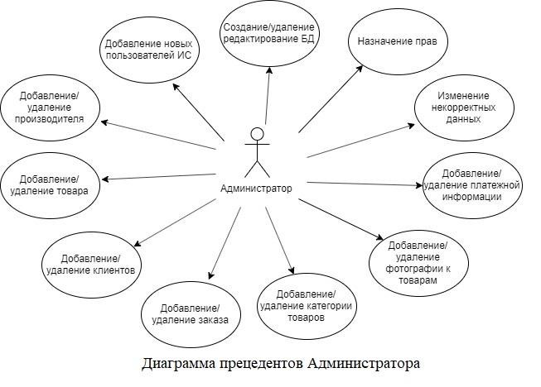

Рис. 5 – Диаграмма прецендентов Администратора

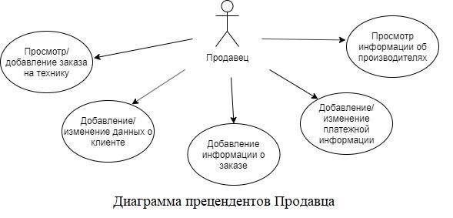

Рис. 6 – Диаграмма прецендентов Продавца

## 1.5. Описание вариантов пользования

|  |  |  |
| --- | --- | --- |
| **Участник** | **Вариант пользования** | **Описание** |
| **Администратор** | Создание/удаление/ редактирование всех БД | Задача состоит в разработке структуры таблиц базы данных. Кроме таблиц администраторы разрабатывают и другие объекты базы данных, предназначенные, с одной стороны, для автоматизации работы с базой, а с другой стороны - для  ограничения функциональных возможностей работы с базой. |
| Добавление новых пользователей ИС | Задача состоит в добавлении лиц, отвечающих за выработку требований к базе данных, эффективное использование и сопровождение. |
| Назначение прав | Задача состоит в назначении уровня доступа пользователей ко всем функциям информационной системы. |
| **Администратор** | Добавление/удаление производителя | Задача состоит в добавлении или удалении производителей, с которыми сотрудничает магазин. |
|  | Добавление/удаление товара | Задача состоит в добавлении или удалении товаров, которые поставляет производитель для реализации в магазине. |
| Изменение некорректных данных | Задача состоит в проверке информации на достоверность, а также в её изменении. |
| **Продавец магазина** | Просмотр/добавление заказа на электронной  техники | Задача состоит в проверке наличия электронной техники в магазине, а также в оформлении заказа на необходимый товар. |
| Добавление/изменение данных о клиенте | Задача состоит в занесении данных о клиенте, а также их изменении, в случае ошибки. |
| Добавление информации о купленном товаре | Задача состоит в добавлении информации о приобретенном товаре клиентами, и ведении отчетности покупок. |

## 1.6. Составление подробного словесного описания вариантов использования

1. **Вход пользователя в ИС магазина**

|  |  |
| --- | --- |
| **Пользователь** | **Система** |
| 1) Переходит на веб-страницу магазина. | Отображает главную страницу магазина. |
| 2) Видит перед собой главную страницу магазина, в панели навигации необходимо нажать кнопку «Авторизация». | Отображает форму авторизации с полями «Логин» и «Пароль», а также предлагает «Вход для администратора». |
| 3) Вводит логин и пароль,  нажимает на кнопку  «Авторизоваться». | Проверяет совпадение сочетания логин/пароль в базе данных пользователей. В случае успеха |
|  | перенаправляет пользователя на главную страницу.  *Альтернативный вариант:*  В случае несовпадения выводит ошибку «Имя пользователя или пароль неверны», пользователю будет предложено ввести их заново. |

1. **Добавление заказа на электронные техники продавцом**

|  |  |
| --- | --- |
| **Пользователь** | **Система** |
| 1) Переходит на вкладку  «Товары» в панели навигации. | Отображает раздел «Товары» и предоставляет пользователю инструменты для поиска товара. |
| 2) Заполняет корзину необходимыми товарами по требованию клиента, нажимая напротив товаров кнопку «В корзину». | Добавляет все товары в корзину. |
| 3) Предлагает пользователю подтвердить заказ, нажимая на кнопку «Корзина», где можно удалить товар или увеличить количество какого-либо товара. | Отображает все товары, добавленные в корзину. Также предлагает пользователю вернуться к выбору товаров по кнопке «Вернуться в магазин», очистить всю корзину при помощи кнопки «Очистить корзину», или нажать кнопку «Заказать». |
| 4) Нажимает на кнопку  «Заказать», клиент отправляет заказ на товар. | Отображает форму, где необходимо ввести данные о клиенте, либо выбрать уже существующего клиента в базе данных. |

1. **Добавление данных о клиенте продавцом**

|  |  |
| --- | --- |
| **Администратор** | **Система** |
| 1) Переходит на «Панель управления» вводя URL localhost/admin. | Отображается панель управления. |
| 2) Во вкладке «Клиенты» заполняет данные о клиенте и нажимает кнопку «Добавить». | Считывает все поля, заполненные продавцом, и заносит в базу данных сведения о клиенте. |

1. **Добавление данных о товаре администратором**

|  |  |
| --- | --- |
| **Администратор** | **Система** |
| 1) Переходит на «Панель управления» вводя URL localhost/admin. | Отображается панель управления. |
| 2) Во вкладке «Управление товарами» нажимает кнопку «Добавить». | Отображает форму с полями, необходимыми для добавления нового товара. |
| 3) Заполняет все поля для товара и нажимает на кнопку «Сохранить». | Сохраняет новый товар в базе данных и отображает его на вкладке «Товары». |

1. **Добавление данных о производителе администратором**

|  |  |
| --- | --- |
| **Администратор** | **Система** |
| 1) Переходит на «Панель управления» вводя URL localhost/admin. | Отображается панель управления. |
| 2) Во вкладке «Управление производителями» нажимает кнопку «Добавить». | Отображает форму с полями, необходимыми для добавления нового производителя. |
| 3) Заполняет все поля для производителя и нажимает на кнопку «Сохранить». | Сохраняет нового производителя в базе данных и делает его доступным при добавлении нового товара. |

1. **Изменение некорректных данных администратором**

|  |  |
| --- | --- |
| **Администратор** | **Система** |
| 1) Переходит на «Панель управления» вводя URL localhost/admin. | Отображается панель управления. |
| 2) В зависимости от данных, которые необходимо изменить, переходит на нужную вкладку («Управление товарами/заказами/производителями») | Отображает форму с данными о товарах/заказах/производителях. |
| 3) Напротив некорректной записи нажимает «Изменение» | Отображает форму с полями для изменения данных о товаре/заказе/производителе. |
| 4) Изменяет некорректные данные и нажимает «Сохранить» | Удаляет прежнюю запись, и добавляет новую с указанными изменениями. |

Далее опираясь на диаграмму прецедентов и словесное описание вариантов использования можно составить диаграмму последовательности, которая предназначена для моделирования взаимодействия объектов Системы во времени, а также обмена данными между ними

## 1.7. Упрощенная диаграмма последовательности

Построим диаграммы последовательности для каждого прецедента и выделим интерфейсные, управленческие и объектные формы в каждом. Диаграмма последовательности состоит из последовательных откликов системы на различные действия клиента, взаимодействия отдельных элементов системы между собой (интерфейс с контроллером, контроллер с объектными формами) и вариантами ответа на запросы.

Между экранными формами подразумевается наличие контроллера.

1. **Регистрация покупки.**

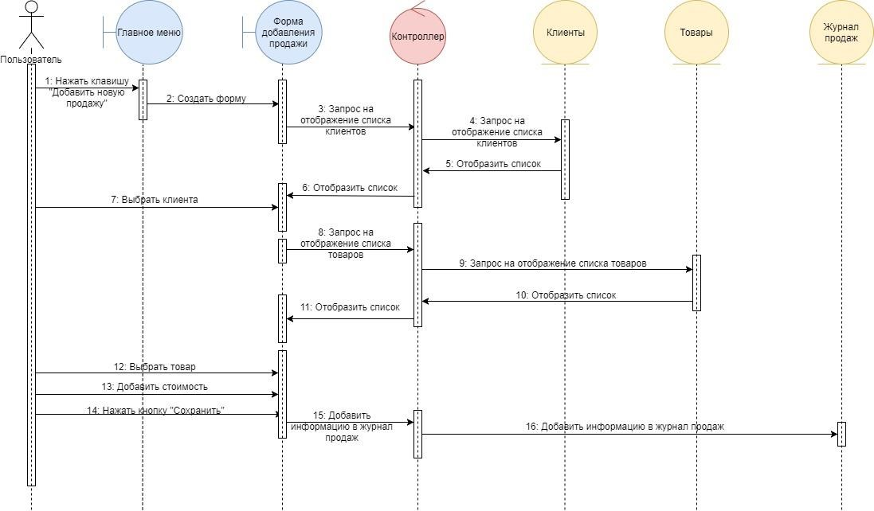

Рис. 7 – Регистрация покупки

1. **Авторизация.**

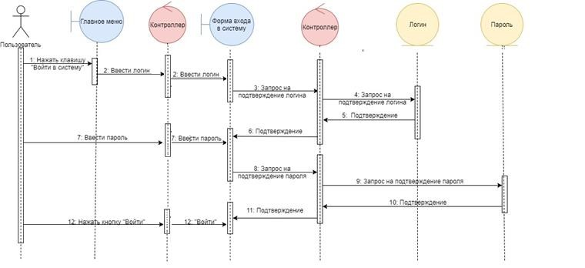

Рис. 8 - Авторизация

1. **Поиск необходимого товара.**

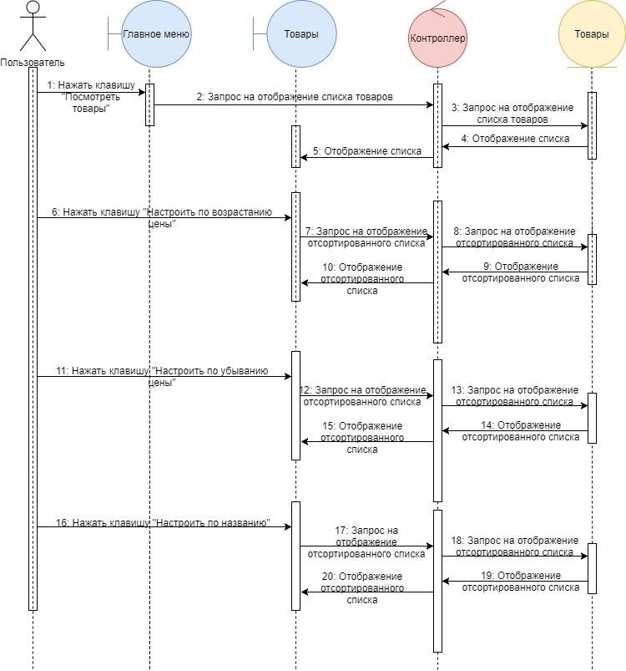

Рис. 9 - Поиск необходимого товара

1. **Добавление нового товара.**

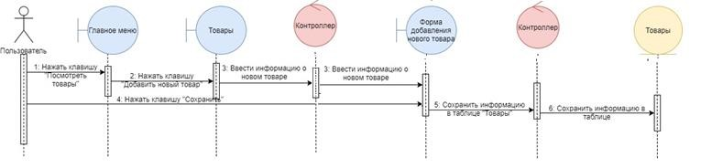

Рис. 10 - Добавление нового товара.

1. **Добавление нового клиента.**

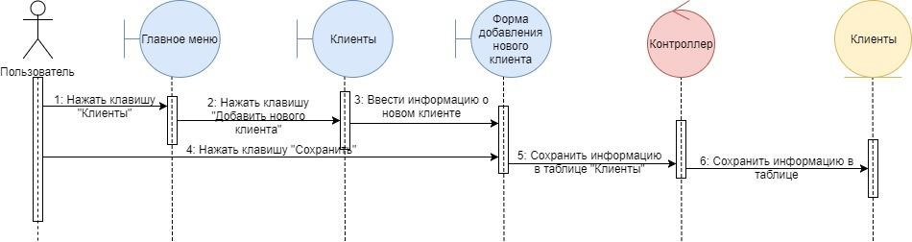

Рис. 11 - Добавление нового клиента.

1. **Изменение информации о товаре.**

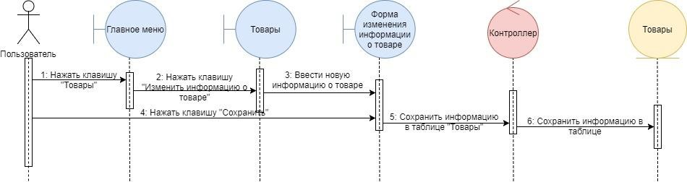

Рис. 12 - Изменение информации о товаре.

## 1.8. Составление диаграммы классов

Для представления используемых объектов и для конкретизации их параметров и выполняемых функций мы построим диаграмму классов, в которой каждый из них определенным образом взаимодействует друг с другом. При входе в систему клиент может попасть на конкретные классы, а на другие попасть только после взаимодействия с первыми. В связи с этим была спроектирована предварительная диаграмма классов, которая в ходе разработки и тестирования программного обеспечения может дополняться или изменяться.

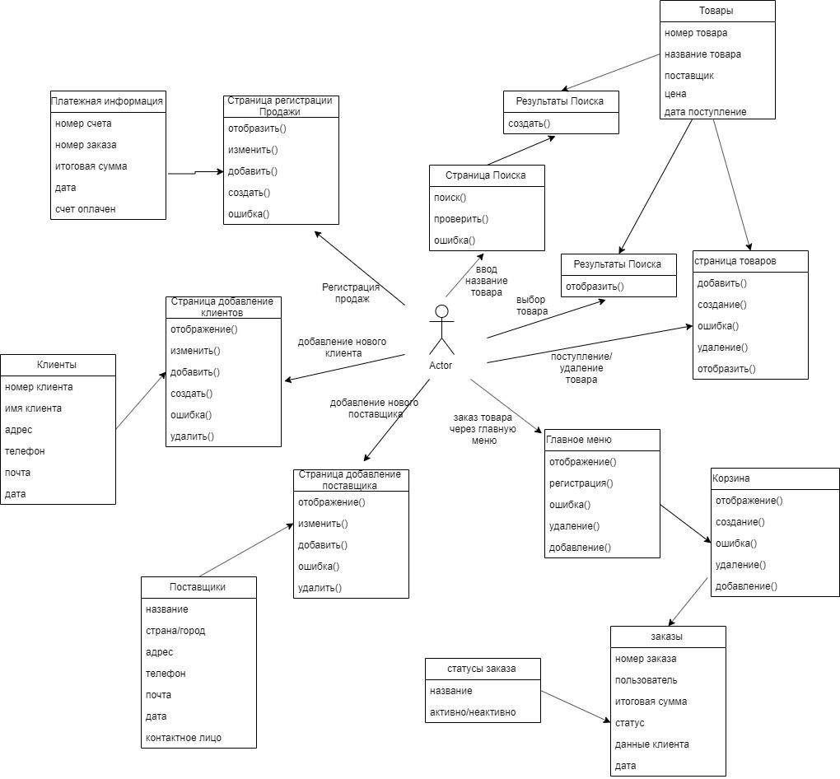

Рис. 13 - Диаграмма классов

## 1.9. Разработка схемы базы данных

Составление базы данных основано на предыдущих исследованиях и учета особенностей каждого класса. Каждая таблица приведена к третьей нормальной форме. На схеме также указаны первичные и вторичные ключи взаимодействия.

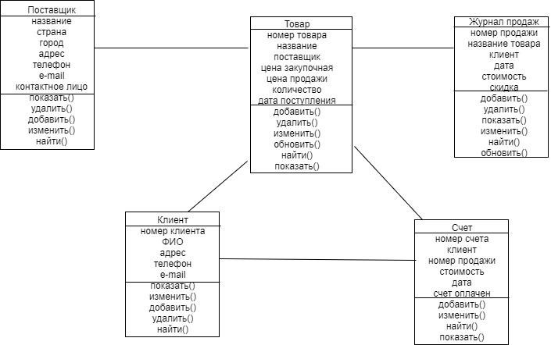

Рис. 14 - Упрощенная схема базы данных

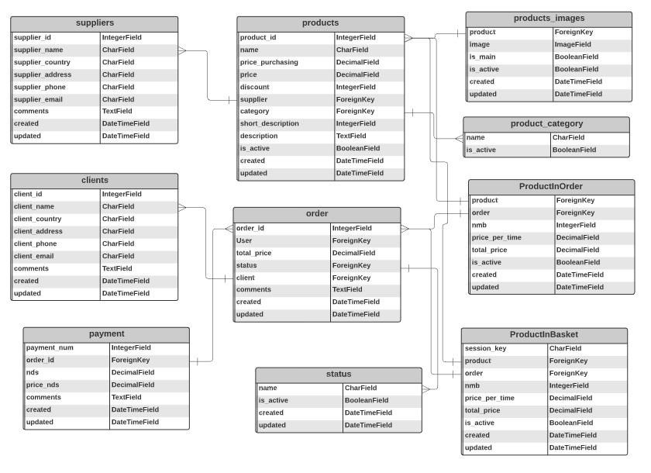

Рис. 15 - Схема базы данных (MySQL)

# II. КОНСТРУКТОРСКАЯ ЧАСТЬ

## 2.1. Техническое задание

### 2.1.1. Введение

Магазин электронной техники существует для оптимизации взаимодействия клиента и предприятия магазина и являет его онлайн интерфейсом.

Цели данной информационной системы:

* использования в процессе создания магазина электронной техники передовых информационных технологий
* обеспечения удобного централизованного механизма для контроля и анализа купли/продажи
* сокращения времени оформления товаров

### 2.1.2. Основания для разработки

Документ разработан на основании курсового проекта в данной предметной области.

### 2.1.3. Назначение разработки

Система предназначена для автоматизации купли/продажи, а также для контроля за выполнением заказов.

### 2.1.4. Требования к программе или программному изделию

Пользовательский интерфейс должен быть разработан как Web-приложение. Экранные формы выполняются в виде динамических или статических Web-страниц.

**Требования к системе:**

1. Система должна правильно назначать новую цену на товары от производителя, учитывая налог НДС и прибыль магазина с данных продаж;
2. Система должна хранить данные о всех производителях.
3. Система должна хранить данные о всех клиентах, приобретавших товар в магазине, а также дату покупки.
4. Система должна проверять правильность и корректность данных, введённых администратором при регистрации нового товара/производителя;
5. Система должна хранить отчет о доходах за определенный промежуток времени;
6. Система должна предоставить средства поиска информации;
7. Система должна учитывать все виды товаров и неограниченное количество самих товаров;
8. Система должна отображать все новые товары;
9. Система должна отображать все виды конкретной техники и/или комплектующих в определенной рубрике, форуме;

### 2.1.5. Требования к программной документации

По окончанию проектирования курсового проекта необходимо предоставить следующие документы:

* Перечень оказываемых услуг, описание вариантов использования и ответы системы на действия клиента
* Исходные коды
* Протокол тестирования

### 2.1.6. Технико-экономические показатели

Используемые программы и инструменты должны находиться в открытом доступе и давать возможность работы с базовыми функциями на бесплатной основе.

### 2.1.7. Стадии и этапы разработки

1. Разработка архитектуры программы
2. Анализ технологий разработки программного обеспечения
3. Выбор СУБД, среды и языка разработки серверной части, инструментов веб-приложения
4. Реализация программного обеспечения
5. Отладка и тестирование программы

### 2.1.8. Порядок контроля;

Проверка системы осуществляется в 3 этапа:

1. Проверка логической структуры исходного кода
2. Тестирование базовых функций приложения
3. Правка интерфейсных объектов

## 2.2. Архитектура программного обеспечения

В соответствии с техническим заданием будущее приложение должно иметь трехзвенную систему: веб-приложение (представление), базу данных (модель) и логику на серверной части (контроллер). Основная цель применения этой концепции состоит в отделении бизнес-логики (модели) от её визуализации (представления, вида). За счёт такого разделения повышается возможность повторного использования кода. Наиболее полезно применение данной концепции в тех случаях, когда пользователь должен видеть те же самые данные одновременно в различных контекстах и/или с различных точек зрения.

## 2.3. Выбор среды и языка разработки серверной части

При выборе языка будем руководствоваться следующими факторами:

* Платформ независимый
* Многопоточный
* Динамический
* Высокоуровневый

Под динамическим в данном случае понимается, что программа может выполнять обширное количество задач во время обработки информации, которая может быть использовано для проверки и разрешения доступа к объектам на время выполнения.

Всем этим критериям удовлетворяет язык Python3. Основным достоинством является то, что с помощью данного языка можно «разбить» реализацию: интерфейс, работу с файлами и элементами формы организовать с помощью встроенных средств.

При выборе среды разработки рассматриваются и другие возможные среды, которые помогут автоматизировать процесс разработки. Для разработки данной программы необходимо обеспечение средой следующих возможностей:

* Удобные инструменты для отладки и поиска ошибок, в случае их возникновения;
* Разработка более гибкой и надежной программы путем обработки различных исключительных ситуаций, возникающих в результате некорректной работы программы;
* Использование всплывающих подсказок во время написания кода программы, что обеспечивает значительное экономию времени и повышения уровня продуктивности.

Среда разработки **PyCharm** поддерживает все эти возможности, а также многие другие, такие как:

* Инструменты для запуска тестов и анализа покрытия кода, включая поддержку всех популярных фреймворков для тестирования;
* Инструменты для работы с базами данных и SQL файлами, включая удобный клиент и редактор для схемы базы данных;
* Окно классов для перехода по исходному коду по типам, а не файлам;
* Обозреватель документов для просмотра и поиска документации по продуктам на локальном компьютере или в Интернете;
* Умное автодополнение, инструменты для анализа качества кода, удобная навигация, расширенные рефакторинги и форматирование;
* Окно Свойства для настройки свойств и событий элементов управления в пользовательском интерфейсе.

Среду разработки **PyCharm** стоит рассматривать как интеллектуальную среду разработки, понимающую код. В процессе его написания программистом она занимается построением синтаксического дерева, определением особенностей размещенных ссылок, анализом возможных путей исполнения операторов и передачи данных.

## 2.4. Используемые инструменты и технологии веб-приложения

Для облегчения разработки веб-приложения нужно использовать фреймворки, которые являются набором шаблонов или заготовок, облегчающий разработку и объединение разных модулей программного проекта.

Необходимо провести анализ существующих фреймворков, с целью выявления наиболее подходящего для данного проекта.

Одними из популярных фреймворков являются PHP-фреймворки Zend Framework и Symfony или Django, написанный на Python.

Основным критерием выбора является язык разработки серверной части, который должен корректно взаимодействовать с Фреймворком.

Анализируя различные инструменты, для разработки веб-приложения был выбран универсальный фреймворк с открытым исходным кодом Django написанный на Python3.

## 2.5. Реализация

Для работы с базой данных Django использует собственную технологию программирования, в которой модель данных описывается классами Python, и по ней генерируется схема базы данных. В качестве среды разработки выбран редактор **PyCharm**.

В терминале PyCharm с помощью команды python manage.py runserver запускается сервер, выделяется адрес для localhost. В данном случае был выделен адрес 127.0.0.1:8000.

Информационная система составляется в первую очередь для администратора магазина электронной техники, поэтому в таблицу «Авторизация» Администратор записывает email и пароль администратора.

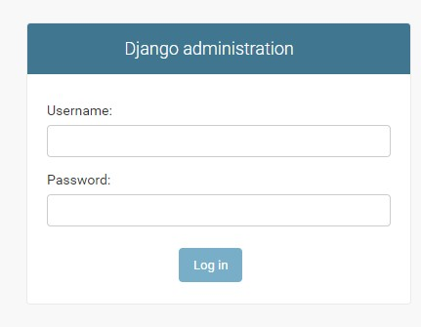

Рис. 16 - Интерфейс авторизации

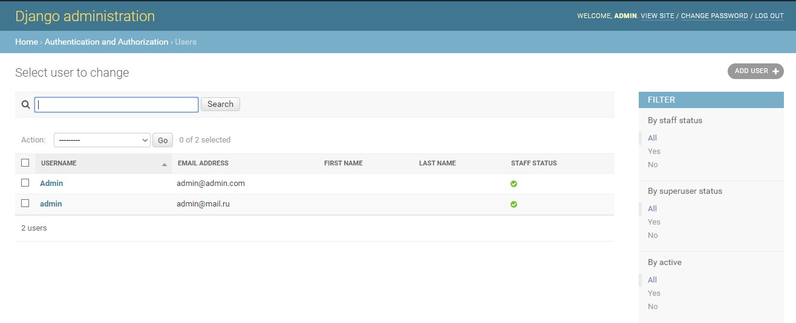

Рис. 16.1 - Таблица «Авторизация».



Рис. 17.1 - Главная страница сайта (начало).

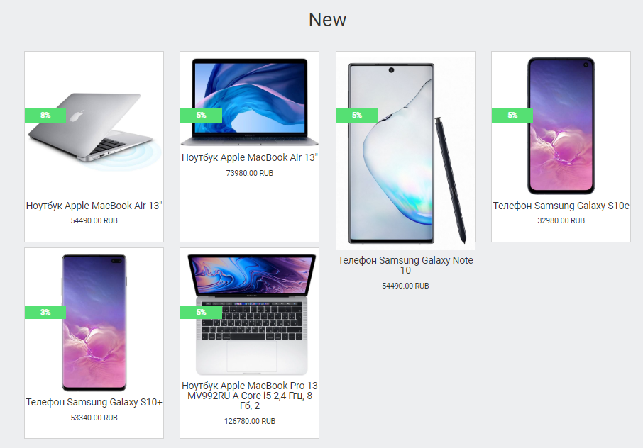

Рис. 17.2 - Главная страница сайта (продолжение), новые товары.

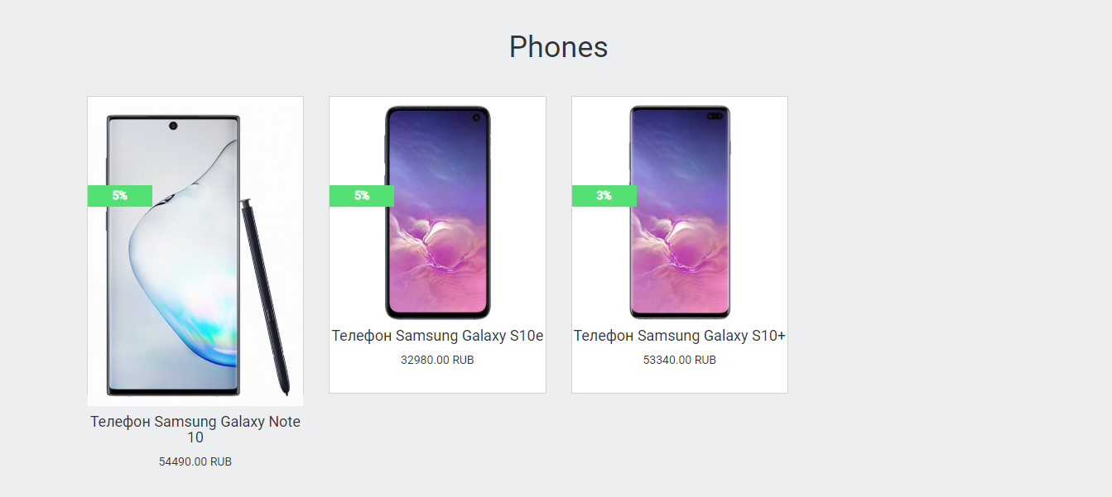

Рис. 17.3 - Главная страница сайта (продолжение) группа смартфонов.

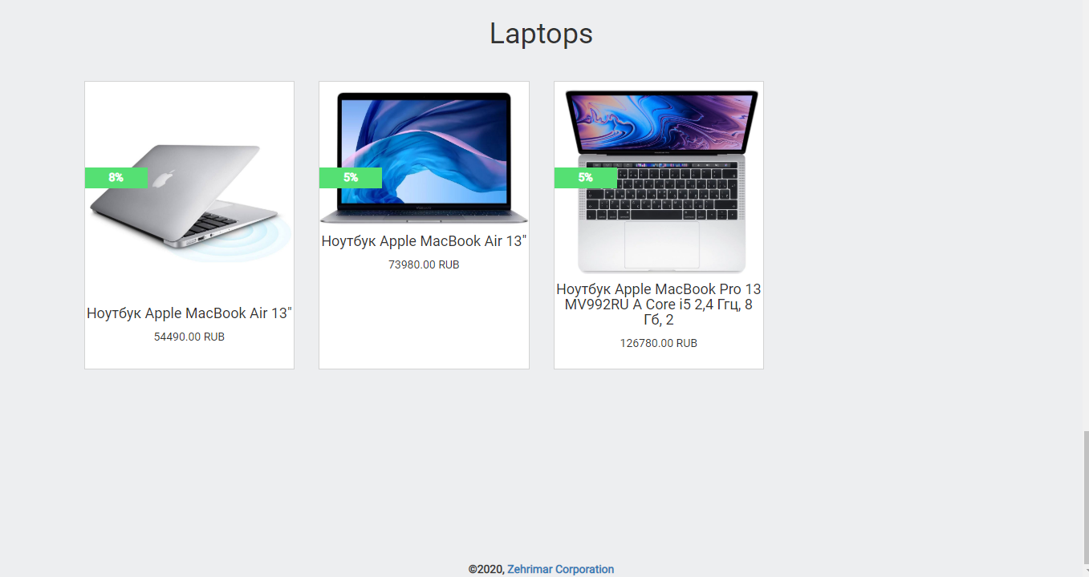

Рис. 17.4 - Главная страница сайта (конец) группа ноутбуки.

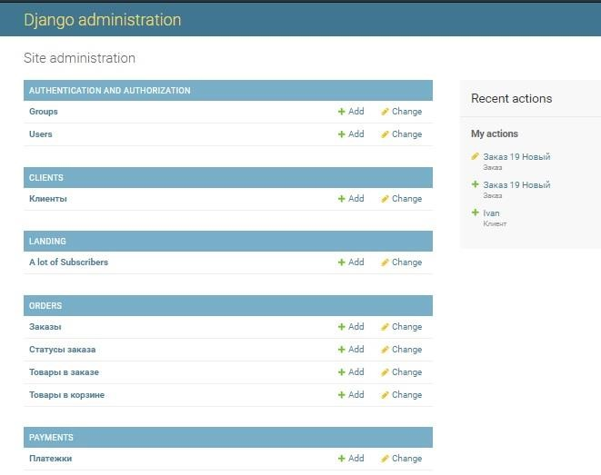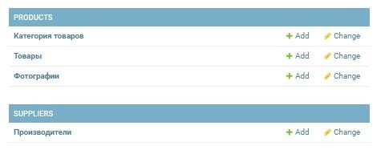

Рис. 18 - Список таблиц базы данных.

**Листинг 1.** Ниже отображена часть кода, ответственная за заказы.

**class** **Product(**models**.**Model**):**

name **=** models**.**CharField**(**max_length**=**64**,** blank**=True,** null**=True,** default**=None)** price_purchasing **=** models**.**DecimalField**(**max_digits**=**10**,** decimal_places**=**2**,** default**=**0**)**

price **=** models**.**DecimalField**(**max_digits**=**10**,** decimal_places**=**2**,** default**=**0**)** discount **=** models**.**IntegerField**(**default**=**0**)**

supplier **=** models**.**ForeignKey**(**

Supplier**,** blank**=True,** null**=True,** default**=None,** on_delete**=**models**.**CASCADE**)**

category **=** models**.**ForeignKey**(**

ProductCategory**,** blank**=True,** null**=True,** default**=None,** on_delete**=**models**.**CASCADE**)**

short_description **=** models**.**TextField**(**blank**=True,** null**=True,** default**=None)** description **=** models**.**TextField**(**blank**=True,** null**=True,** default**=None)** is_active **=** models**.**BooleanField**(**default**=True)**

created **=** models**.**DateTimeField**(**auto_now_add**=True,** auto_now**=False)** updated **=** models**.**DateTimeField**(**auto_now_add**=False,** auto_now**=True)**

**def** __str__**(**self**):**

**return** "%s, %s" **%** **(**self**.**price**,** self**.**name**)**

**class** **Meta:**

verbose_name **=** 'Товар' verbose_name_plural **=** 'Товары'

Каждый пункт обрабатывается отдельной моделью, берущую данные из БД. При пустом списке элементов, пункт не отображается.

**Листинг 2.** Ниже отображена часть кода, ответственная за заказы.

**class** **ProductInOrder(**models**.**Model**):** order **=** models**.**ForeignKey**(**

Order**,** blank**=True,** null**=True,** default**=None,** on_delete**=**models**.**CASCADE**)**

product **=** models**.**ForeignKey**(**

Product**,** blank**=True,** null**=True,** default**=None,** on_delete**=**models**.**CASCADE**)**

nmb **=** models**.**IntegerField**(**default**=**1**)**

# price*nmb

price_per_item **=** models**.**DecimalField**(**max_digits**=**10**,** decimal_places**=**2**,** default**=**0**)** total_price **=** models**.**DecimalField**(**max_digits**=**10**,** decimal_places**=**2**,** default**=**0**)**

is_active **=** models**.**BooleanField**(**default**=True)**

created **=** models**.**DateTimeField**(**auto_now_add**=True,** auto_now**=False)** updated **=** models**.**DateTimeField**(**auto_now_add**=False,** auto_now**=True)**

**def** __str__**(**self**):** **return** "%s" **%** self**.**product**.**name

**class** **Meta:**

verbose_name **=** 'Товар в заказе' verbose_name_plural **=** 'Товары в заказе'

**def** save**(**self**,** **\***args**,** **\*\***kwargs**):** price_per_item **=** self**.**product**.**price self**.**price_per_item **=** price_per_item **print** **(**self**.**nmb**)**

self**.**total_price **=** **int(**self**.**nmb**)** **\*** price_per_item

**super(**ProductInOrder**,** self**).**save**(\***args**,** **\*\***kwargs**)**

*@disable_for_loaddata* **def** product_in_order_post_save**(**sender**,** instance**,** created**,** **\*\***kwargs**):** order **=** instance**.**order

all_products_in_order **=** ProductInOrder**.**objects**.filter(**order**=**order**,** is_active**=True)** order_total_price **=** 0 **for** item **in** all_products_in_order**:** order_total_price **+=** item**.**total_price

instance**.**order**.**total_price **=** order_total_price instance**.**order**.**save**(**force_update**=True)**

post_save**.**connect**(**product_in_order_post_save**,** sender**=**ProductInOrder**)**

Каждый пункт обрабатывается отдельной моделью, берущую данные из БД. При пустом списке элементов, пункт не отображается.

**Листинг 3.** Ниже отображена часть кода, ответственная за заказы.

**class** **ProductInBasket(**models**.**Model**):**

session_key **=** models**.**CharField**(**max_length**=**128**,** blank**=True,** null**=True,** default**=None)** order **=** models**.**ForeignKey**(**Order**,** blank**=True,** null**=True,** default**=None,** on_delete**=**models**.**CASCADE**)**

product **=** models**.**ForeignKey**(**

Product**,** blank**=True,** null**=True,** default**=None,** on_delete**=**models**.**CASCADE**)**

nmb **=** models**.**IntegerField**(**default**=**1**)**

# price*nmb

price_per_item **=** models**.**DecimalField**(**max_digits**=**10**,** decimal_places**=**2**,** default**=**0**)** total_price **=** models**.**DecimalField**(**max_digits**=**10**,** decimal_places**=**2**,** default**=**0**)**

is_active **=** models**.**BooleanField**(**default**=True)**

created **=** models**.**DateTimeField**(**auto_now_add**=True,** auto_now**=False)** updated **=** models**.**DateTimeField**(**auto_now_add**=False,** auto_now**=True)**

**def** __str__**(**self**):** **return** "%s" **%** self**.**product**.**name

**class** **Meta:**

verbose_name **=** 'Товар в корзине' verbose_name_plural **=** 'Товары в корзине' **def** save**(**self**,** **\***args**,** **\*\***kwargs**):** price_per_item **=** self**.**product**.**price self**.**price_per_item **=** price_per_item

self**.**total_price **=** **int(**self**.**nmb**)** **\*** price_per_item

**super(**ProductInBasket**,** self**).**save**(\***args**,** **\*\***kwargs**)**

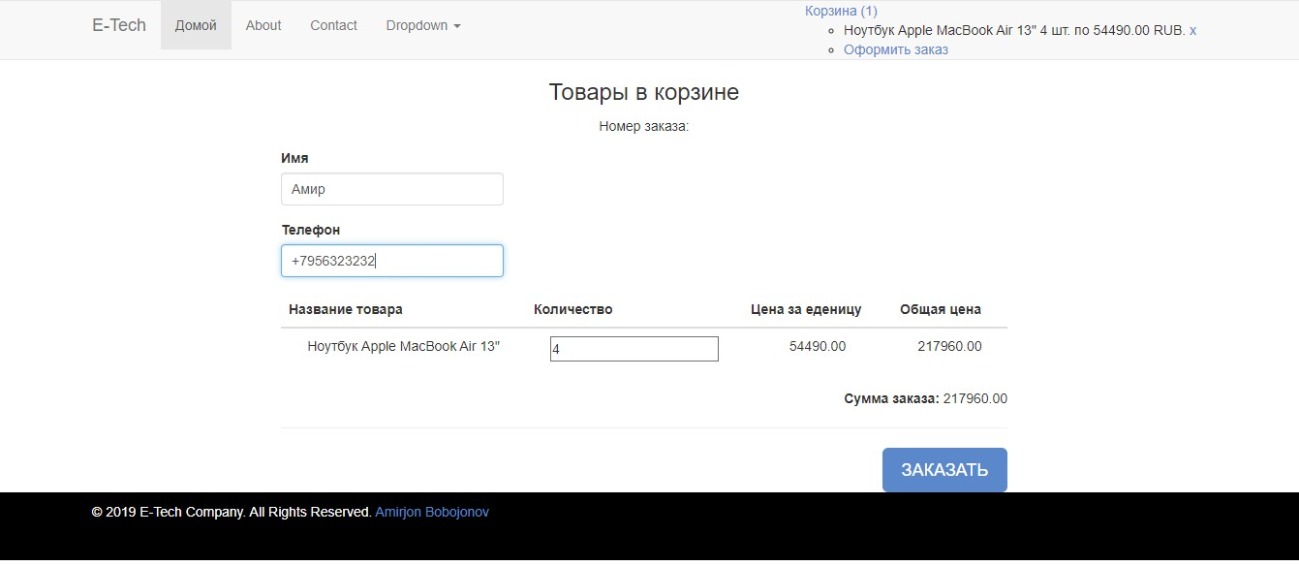

Рис. 19 - Корзина.

Каждый пункт обрабатывается отдельной моделью, берущую данные из БД. При пустом списке элементов, пункт не отображается.

**Листинг 4.** Ниже отображена часть кода, ответственная за заказы.

**class** **Status(**models**.**Model**):** name **=** models**.**CharField**(**max_length**=**24**,** blank**=True,** null**=True,** default**=None)** is_active **=** models**.**BooleanField**(**default**=True)**

created **=** models**.**DateTimeField**(**auto_now_add**=True,** auto_now**=False)** updated **=** models**.**DateTimeField**(**auto_now_add**=False,** auto_now**=True)**

**def** __str__**(**self**):** **return** "Статус %s" **%** self**.**name **class** **Meta:** verbose_name **=** 'Статус заказа' verbose_name_plural **=** 'Статусы заказа'

### 2.5.1. **Организация** просмотра истории заказов

Нажав на вкладку «Заказы», пользователь может просмотреть историю заказов.

Каждый пункт обрабатывается отдельной моделью, берущую данные из БД. При пустом списке элементов, пункт не отображается.

**Листинг 5.** Ниже отображена часть кода, ответственная за заказы.

**class** **Order(**models**.**Model**):**

user **=** models**.**ForeignKey**(**User**,** blank**=True,** null**=True,**

default**=None,** on_delete**=**models**.**CASCADE**)**

# total price for all products in order

total_price **=** models**.**DecimalField**(**

max_digits**=**10**,** decimal_places**=**2**,** default**=**0**)**

client **=** models**.**ForeignKey**(**

Client**,** blank**=True,** null**=True,** default**=None,** on_delete**=**models**.**CASCADE**)**

comments **=** models**.**TextField**(**blank**=True,** null**=True,** default**=None)** status **=** models**.**ForeignKey**(**Status**,** on_delete**=**models**.**CASCADE**)** created **=** models**.**DateTimeField**(**auto_now_add**=True,** auto_now**=False)** updated **=** models**.**DateTimeField**(**auto_now_add**=False,** auto_now**=True)**

**def** __str__**(**self**):**

**return** "Заказ %s %s" **%** **(**self**.id,** self**.**status**.**name**)**

**class** **Meta:**

verbose_name **=** 'Заказ' verbose_name_plural **=** 'Заказы' **def** save**(**self**,** **\***args**,** **\*\***kwargs**):** **super(**Order**,** self**).**save**(\***args**,** **\*\***kwargs**)**

**Листинг 6.** Ниже отображена часть кода, ответственная за заказы.

**class** **ProductCategory(**models**.**Model**):**

name **=** models**.**CharField**(**max_length**=**64**,** blank**=True,** null**=True,** default**=None)** is_active **=** models**.**BooleanField**(**default**=True)**

**def** __str__**(**self**):** **return** "%s" **%** self**.**name

**class** **Meta:**

verbose_name **=** 'Категория товара'

verbose_name_plural **=** 'Категория товаров'

**Листинг 7.** Ниже отображена часть кода, ответственная за заказы.

**class** **ProductImage(**models**.**Model**):**

product **=** models**.**ForeignKey**(**

Product**,** blank**=True,** null**=True,** default**=None,** on_delete**=**models**.**CASCADE**)**

image **=** models**.**ImageField**(**upload_to**=**'products_images/'**)**

is_main **=** models**.**BooleanField**(**default**=False)** is_active **=** models**.**BooleanField**(**default**=True)**

created **=** models**.**DateTimeField**(**auto_now_add**=True,** auto_now**=False)**

updated **=** models**.**DateTimeField**(**auto_now_add**=False,** auto_now**=True)**

**def** __str__**(**self**):** **return** "%s" **%** self**.id**

**class** **Meta:**

verbose_name **=** 'Фотография'

verbose_name_plural **=** 'Фотографии'

**Листинг 8.** Ниже отображена часть кода, ответственная за заказы.

**class** **Supplier(**models**.**Model**):**

supplier_name **=** models**.**CharField**(**max_length**=**64**,** blank**=True,** null**=True,** default**=None)** supplier_country **=** models**.**CharField**(**max_length**=**64**,** blank**=True,** null**=True,** default**=None)**

supplier_address **=** models**.**CharField**(**

max_length**=**128**,** blank**=True,** null**=True,** default**=None)**

supplier_phone **=** models**.**CharField**(**

max_length**=**48**,** blank**=True,** null**=True,** default**=None)**

supplier_email **=** models**.**EmailField**(**blank**=True,** null**=True,** default**=None)** comments **=** models**.**TextField**(**blank**=True,** null**=True,** default**=None)** created **=** models**.**DateField**(**auto_now_add**=True,** auto_now**=False)** updated **=** models**.**DateField**(**auto_now_add**=False,** auto_now**=True)**

**def** __str__**(**self**):**

**return** "%s" **%** self**.**supplier_name

**class** **Meta:**

verbose_name **=** 'Производитель' verbose_name_plural **=** 'Производители'

**Листинг 9.** Ниже отображена часть кода, ответственная за заказы.

**class** **Payment(**models**.**Model**):**

payment_name **=** models**.**CharField**(**max_length**=**64**,** blank**=True,** null**=True,** default**=None)** order_name **=** models**.**ForeignKey**(**Order**,** blank**=True,** null**=True,** default**=None,** on_delete**=**models**.**CASCADE**)**

nds **=** models**.**DecimalField**(**max_digits**=**10**,** decimal_places**=**2**,** default**=**0**)** price_nds **=** models**.**DecimalField**(**max_digits**=**10**,** decimal_places**=**2**,** default**=**0**)** comments **=** models**.**TextField**(**blank**=True,** null**=True,** default**=None)** created **=** models**.**DateField**(**auto_now_add**=True,** auto_now**=False)** updated **=** models**.**DateField**(**auto_now_add**=False,** auto_now**=True)**

**def** __str__**(**self**):** **return** "%s" **%** self**.**payment_name

**class** **Meta:**

verbose_name **=** 'Платежка'

verbose_name_plural **=** 'Платежки'

Содержимое каждой таблицы можно просматривать, добавлять новые элементы, удалять элементы, искать нужную информацию.

# ЗАКЛЮЧЕНИЕ

В рамках курсового проекта была реализована система интернет-магазина. С помощью разработанной программы можно существо сократить время на оформление услуг магазина электронной техники, уменьшить нагрузку на персонал и частично избавиться от бумажных документов.

Были успешно реализованы следующие задачи:

* Автоматизация оформления заказов
* Сохранение информации о клиентах – добавление и удаление
* Минимизировать присутствие рабочего персонала для контроля товаров
* Автоматизирована регистрация входящих документов и наличия товара с помощью журнала событий

Также при тестировании программы выявлены основные недочеты, связанные с вводом неправильных данных, проведен анализ основных проблем, которые могут возникнуть в процессе разработки и поддержки программного обеспечения.

# ИСПОЛЬЗОВАННАЯ ЛИТЕРАТУРА

1. Гаврилова Ю.М. Лекция №1 «[06-04-2020-Лекция 01. Основные понятия и определения.pdf](ftp://eufs.bmstu.ru/4d25b186-bd19-11e6-80c8-005056960017/06-04-2020-%D0%9B%D0%B5%D0%BA%D1%86%D0%B8%D1%8F%2001.%20%D0%9E%D1%81%D0%BD%D0%BE%D0%B2%D0%BD%D1%8B%D0%B5%20%D0%BF%D0%BE%D0%BD%D1%8F%D1%82%D0%B8%D1%8F%20%D0%B8%20%D0%BE%D0%BF%D1%80%D0%B5%D0%B4%D0%B5%D0%BB%D0%B5%D0%BD%D0%B8%D1%8F.pdf)» (дата обращения 23.04.2020)
2. Гаврилова Ю.М. Лекция №2 «[06-04-2020-Лекция 02. Реляционная модель данных.pdf](ftp://eufs.bmstu.ru/4d25b186-bd19-11e6-80c8-005056960017/06-04-2020-%D0%9B%D0%B5%D0%BA%D1%86%D0%B8%D1%8F%2002.%20%D0%A0%D0%B5%D0%BB%D1%8F%D1%86%D0%B8%D0%BE%D0%BD%D0%BD%D0%B0%D1%8F%20%D0%BC%D0%BE%D0%B4%D0%B5%D0%BB%D1%8C%20%D0%B4%D0%B0%D0%BD%D0%BD%D1%8B%D1%85.pdf)» (дата обращения 24.04.2020)
3. Гаврилова Ю.М. Лекция №3 «[06-04-2020-Лекция 03. Семантическое моделирование данных.pdf](ftp://eufs.bmstu.ru/4d25b186-bd19-11e6-80c8-005056960017/06-04-2020-%D0%9B%D0%B5%D0%BA%D1%86%D0%B8%D1%8F%20%2003.%20%D0%A1%D0%B5%D0%BC%D0%B0%D0%BD%D1%82%D0%B8%D1%87%D0%B5%D1%81%D0%BA%D0%BE%D0%B5%20%D0%BC%D0%BE%D0%B4%D0%B5%D0%BB%D0%B8%D1%80%D0%BE%D0%B2%D0%B0%D0%BD%D0%B8%D0%B5%20%D0%B4%D0%B0%D0%BD%D0%BD%D1%8B%D1%85.pdf)» (дата обращения 25.04.2020)
4. Гаврилова Ю.М. Лекция №4 «[06-04-2020-Лекция 04. Теория проектирования реляционных баз данных.pdf](ftp://eufs.bmstu.ru/4d25b186-bd19-11e6-80c8-005056960017/06-04-2020-%D0%9B%D0%B5%D0%BA%D1%86%D0%B8%D1%8F%20%2004.%20%D0%A2%D0%B5%D0%BE%D1%80%D0%B8%D1%8F%20%D0%BF%D1%80%D0%BE%D0%B5%D0%BA%D1%82%D0%B8%D1%80%D0%BE%D0%B2%D0%B0%D0%BD%D0%B8%D1%8F%20%D1%80%D0%B5%D0%BB%D1%8F%D1%86%D0%B8%D0%BE%D0%BD%D0%BD%D1%8B%D1%85%20%D0%B1%D0%B0%D0%B7%20%D0%B4%D0%B0%D0%BD%D0%BD%D1%8B%D1%85.pdf)» (дата обращения 26.04.2020)
5. Гаврилова Ю.М. Лекция №5 «[06-04-2020-Лекция 05. Введение в SQL.pdf](ftp://eufs.bmstu.ru/4d25b186-bd19-11e6-80c8-005056960017/06-04-2020-%D0%9B%D0%B5%D0%BA%D1%86%D0%B8%D1%8F%20%2005.%20%D0%92%D0%B2%D0%B5%D0%B4%D0%B5%D0%BD%D0%B8%D0%B5%20%D0%B2%20SQL.pdf)» (дата обращения 27.04.2020)
6. Django Software Foundation «<https://www.djangoproject.com/>» (дата обращения 27.03.2020)
7. Python «<https://www.python.org/>» (дата обращения 05.05.2020)
8. W3Schools Online Web Tutorials «<http://w3schools.com/>» (дата обращения 03.05.2020)
9. Animate.css «<https://animate.style/>» (дата обращения 02.05.2020)
10. WebReference «<https://webref.ru/layout/html5-css3/list/use>» (дата обращения 03.05.2020)
11. Online diagram «<https://www.draw.io/>» (дата обращения 02.05.2020)
12. Python Dersleri. Python teknolojileri hakkında dökümanlar. «<https://www.pythondersleri.com/p/django-egitim-serisi.html>» (дата обращения 02.05.2020)
13. Sqlite ile Veritabanı Programlama «<https://python-istihza.yazbel.com/standart_moduller/sqlite.html>» (дата обращения 04.05.2020)